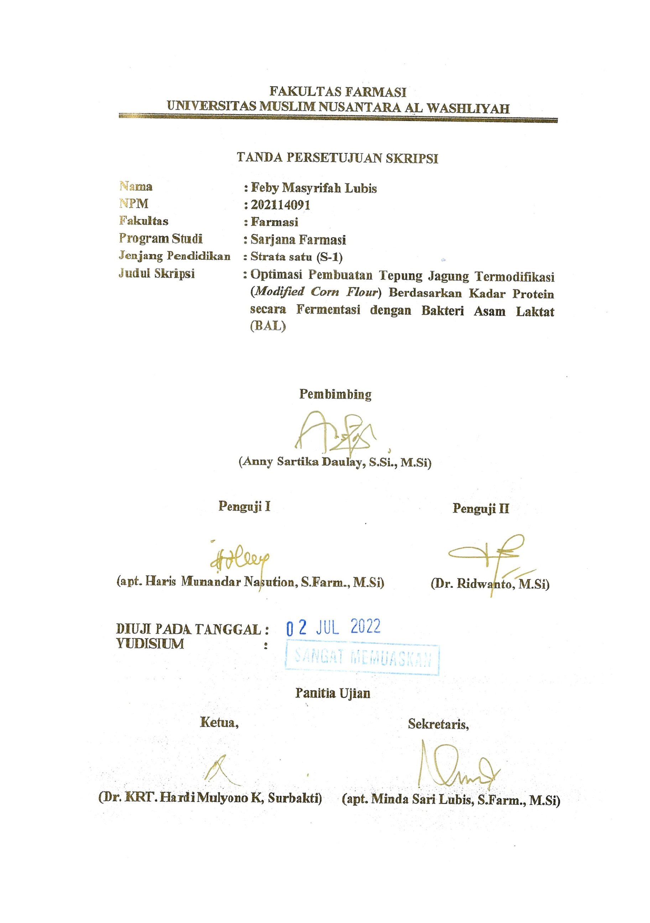
FAKULTAS FARMASI
UNIVERSITAS MUSLIM NUSANTARA AL WASHLIYAH

TANDA PERSETUJUAN SKRIPSI

Nama : Feby Masyrifah Lubis
NPM : 202114091
Fakultas : Farmasi
Program Studi : Sarjana Farmasi
Jenjang Pendidikan : Strata satu (S-1)
Judul Skripsi : Optimasi Pembuatan Tepung Jagung Termodifikasi
(Modified Corn Flour) Berdasarkan Kadar Protein
secara Fermentasi dengan Bakteri Asam Laktat (BAL)

Pembimbing

(Anny Sartika Daulay, S.Si., M.Si)

Penguji I Penguji II

(apt. Haris Munandar Nasution, S.Farm., M.Si) (Dr. Ridwanto, M.Si)

DIUJI PADA TANGGAL :
YUDISIUM :

Panitia Ujian

Ketua, Sekretaris,

(Dr. KRT. Hardi Mulyono K, Surbakti) (apt. Minda Sari Lubis, S.Farm., M.Si)

